O que aconteceria se todos os insetos desaparecessem da face da Terra?

Questão 1
SEM OS INSETOS muitos alimentos do café da manhã, seriam inacessíveis à maioria das pessoas, devido ao preço. A escassez afetaria principalmente várias frutas, além das geleias e conservas, amêndoas e até mesmo o leite, pois as vacas leiteiras, em regime de confinamento, exigem uma ração rica em proteína, que depende de polinizadores.
Observe os alimentos a seguir e marque aqueles que poderão desaparecer da mesa da maioria das pessoas caso não haja mais abelhas.

Questão 2
O dia amanhece. Os operários seguem em direção ao trabalho. Alguns se ocupam da faxina, enquanto outros se responsabilizam pela segurança, fazem pequenos reparos em moradias, transportam alimentos etc. Assim como a rotina dos seres humanos, essa é a vida de abelhas, formigas, vespas e cupins, os chamados insetos sociais.
a) Os animais usam ferramentas para trabalhar? Quais são as ferramentas das abelhas?
_____________________________________________________________________
_____________________________________________________________________

b) Como falam entre si?
________________________________________________________________________________
________________________________________________________________________________

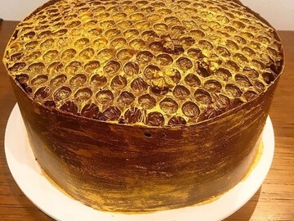
Questão 3
Bolo de mel
Ingredientes
3 ovos
2 xícaras de farinha de trigo (pode ser integral)
3 colheres de margarina
1 xícara de mel
1 colher de fermento em pó.
Modo de preparo
Bater o mel e a margarina. Juntar as gemas bem batidas, a farinha e o fermento, e por último as claras em neve. Colocar em forma untada e assar em forno médio.
É DIVINO! Serve 8 pessoas.
Para a nossa festinha, teremos 12 convidados.

Escreva a lista de ingredientes necessários.

Questão 4
A figura da borboleta é simétrica.
Use a grade para desenhar a outra metade.
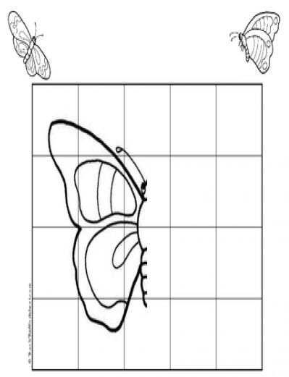

Questão 5
Complete o gráfico e responda as questões.
Se não tiver material necessário, desenhe ou crie um método para resolver a questão.

